Консультация для родителей

Игра «Городки»
Городки – игра старинная и очень давняя. История игры уходит корнями
вглубь столетий: упоминание об игре в городки прослеживается во многих источниках – в легендах, сказках, документальных свидетельствах, относящихся к развитию Древней Руси. На сегодняшний день городки считаются частью национальной славянской культуры.
Описание
Игра городки - это спортивное командно-личное состязание, в котором нужно со строго заданной дистанции выбить прицельным броском палки (биты) так называемые «городки» – специальные фигуры, сложенные особым образом. Они представляют собой 5 коротких палочек цилиндрической формы. Количество выкладываемых с их помощью фигур составляет в общей сложности 15 позиций, которые называются:
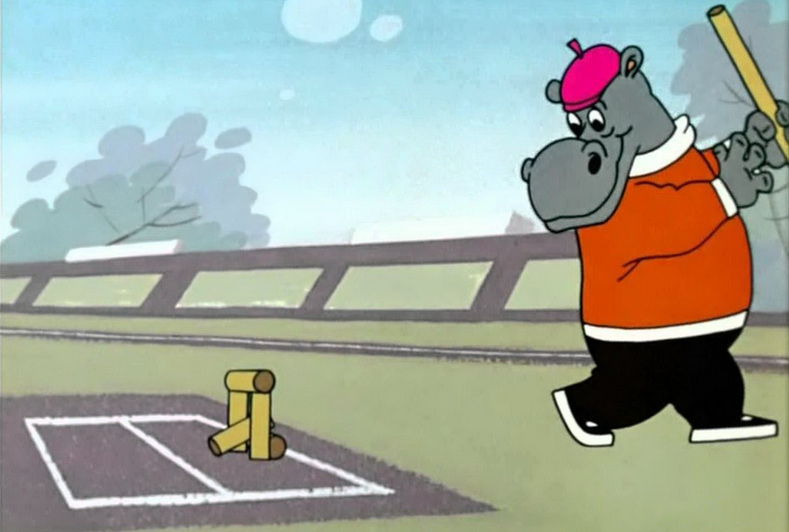
«пушкой»;
«вилкой»;
«звездой»;
«стрелкой»;
«колодцем»;
«коленвалом»;
«артиллерией»;
«ракеткой»;
«пулеметным гнездом»;
«раком»;
«часовыми»;
«серпом»;
«тиром»;
«самолетом»;
«письмом».
В этой же последовательности, в которой они перечислены, их и выбивают по очереди, в зависимости от типа состязаний. Таким образом, соревнования могут проходить между спортсменами-городошниками (личные состязания) и целыми командами соперников (командные состязания). Первоочередность вступления в игру обычно назначается жеребьевкой. Следующая команда стартует лишь после того, как все игроки первой выпустят по 2 биты.
По завершении партии право первоочередности переходит к другой команде, которая до этого (в первом матче) вступила в соревнование второй. Игровой площадкой выбирается любая ровная поверхность, независимо от типа покрытия – газон, земля, асфальт, бетон. Перед состязанием на ней обязательно делается разметка.
Размеры игрового поля для городков – 200х200 см, дальняя дистанция (кон) от места броска – 1300 см, ближняя дистанция (полукон) – 65 см, величина биты – до 100 см в длину, величина городков – 20 см, диаметр городков – 4,5…5 см.
История
Игра городки существует уже много веков. Самая первая достоверная информация о ее распространении на Руси датируется началом 19 столетия. Это – гравюры, выполненные в цвете, которые содержались в некоторых изданиях Западной Европы и были дополнены коротким описанием этой народной забавы русских. Однако из отмеченных источников явно следует, что к тому периоду (началу 19 в.) игра городки уже была очень широко распространена и имела четко обозначенные правила. Именно поэтому время ее возникновения относят к 18 столетию – к его первой половине или к середине века.
В роли полноправного вида спорта городки были признаны в 1923-ем году, а до революции они считались по большей части забавой простонародья, хотя ими увлекались и многие видные деятели искусств, политики и науки. В том же году в столице России впервые состоялось Всесоюзное первенство по городошному спорту, у которого уже появились постоянные и единые правила, в 1928-ом они вошли даже во Всесоюзную Олимпиаду.
Хотя до 20-ых годов 20-го века в городки играли преимущественно на земляных площадках, но постепенно стали использовать и твердые покрытия – асфальтированные и бетонированные игровые поля. Деревянные биты тоже приобрели новое качество, став окованными. К 30-ым годам были пересмотрены и правила, получившие обновленную трактовку и 15 обязательных фигур. По сути, они (принятые в 1933-ем) действуют и по настоящее время.
После войны площадки для игры в городки начали оборудовать листами из металла, ведь масса бит непрерывно нарастала, и поля из бетона просто стали быстро приходить в негодность, разбиваясь. Сейчас железо заменили на полимерные ударопрочные материалы, которые издают меньше шума, но прекрасно выдерживают броски любой мощности. В целом после ВОВ городки набрали невероятную популярность, уступая, пожалуй, лишь футболу. В них играли фактически всюду: во дворах, на спортплощадках, на стадионах, в пансионатах, на территориях фабрик и заводов, в пионерлагерях, в спорткружках и проч.
Вообще в начале и середине 20 века отмечался пик популярности городошного спорта, так как с 1936-го по нему проводили целые чемпионаты – например, на первенство СССР. Как свидетельствует статистика, в 60/70 годы 20 столетия городками увлекались порядка 350 000 человек. Однако к 90-ым годам ситуация резко изменилась на противоположную. В наши дни снова отмечается интерес к городкам – даже начали проводиться игры на Кубок Европы.

Правила
Играть в городки можно несколькими способами: команда на команду, один на один и в одиночку. Если проводится командное состязание в городки , то в каждой из 2-х соперничающих групп должно быть не меньше чем пять игроков. Допускается наличие и одного запасного.
Ход от команды к команде переходит только в том случае, когда все представители противоположной группы закончат выбивать городки, бросив по 2 биты каждый. Далее приступают к выбиванию фигур их соперники. Каждая партия предполагает розыгрыш от 5 до 15 фигур, которые ставятся точно в определенной последовательности. Каждая из фигур, за исключением «письма» (15-й номер) выстраивается посередине передней черты.
Выбивание происходит с дальней дистанции (с кона), однако если из фигуры вылетает хоть один городок, далее идет бросок с ближнего расстояния (с полу кона). Последняя фигура однозначно всегда бьется с кона («письмо»).
Выбитым городок признается в том случае, если он совсем пересекает черту усов или квадрата. В остальных положениях (выкатывание в предел усов или за лицевую черту квадрата) они считаются не выбитыми.
Бросок в городках является утраченным, если:
-играющий использовал на подготовку к нему свыше полминуты;
-в момент броска играющий заступил за боковую линию;
-во время броска спортсмен заступил/наступил на черту полу кона/кона;
-играющий коснулся битой площадки перед ним или штрафной линии.
Все фигуры в подобной ситуации устанавливаются на прежнюю позицию, повторно проводить бросок запрещается. Победа присуждается той команде, которая выиграла подряд 2 матча. Если счет равный – назначается еще один поединок. Победителем в городках признается тот, кто на выбивание городошных фигур затратил меньшее количество бит.
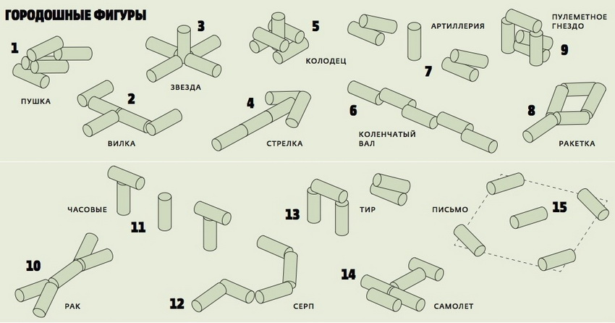

Подготовила: инструктор по физической культуре Рубец О.Л.

